营运部发[2016] 068 号 签发人:

营运部2016年4月第1、2周巡店处罚通报(第三期）

各片长、门店：
营业部于2016年4月第1、2周对门店现场进行了常规检查，现将第1、2周检查情况及相应罚款处理进行通报，具体情况如下：
一、门店的共性问题：
序号 | 罚款内容 | 门店
1 | 片长检查未整改 | 水杉街店、民丰西路店
2 | 现金管理不到位 | 双林店、观音桥店、府城店、天久北巷店、西部店、北东街店
3 | 记录不全、签字不全 | 双林店、清江东路店、群和店、光华药店、西部店、金丝街店
4 | 金牌品种掌握不够熟练 | 观音桥店、水杉街店、新园店
5 | 陈列不到位 | 华油路店、民丰西路店、汇融名城店、金丝街店
6 | 对文件掌握不熟 | 新园店、民丰西路店(徐婷）
7 | 培训学习不到位（每日一课、万艾可、汉草堂等） | 杉板桥店、府城店、新怡店、庆云南街店
8 | tABC提成分配未登记 | 北东街店、水杉街店
- 个性问题：
- 杉板桥店:员工调动，单品任务未重新分配落实到人头。
- 府城大道店：未召开交接班会议。
三、片长存在问题：
序号 | 片区 | 片区主管 | 存在问题
1 | 高新片区 | 谢怡 | 请片区主管加强门店基础管理！高新片区对片长检查内容整改不到位，天胶品种活动内容更改，门店员工未掌握，请重视培训工作、会议召开以及门店现金管理。片区基础工作较差，请谢怡严格管理。
2 | 东南片区 | 何巍 | 请片区主管何巍加强东南片区基础管理工作！片区个性问题:员工调动，任务未重新落实分配！共性问题：金牌品种掌握不到位、现金管理不到位！
请以上片区主管加强管理片区内门店，请跟踪门店整改情况，营运部巡店过程中若再次发现门店以上问题，将翻倍处罚，并且会加大处罚片长，请片长引起重视！
四、门店罚款明细如下：

序号 | 片区 | 门店 | 罚款项目 | 罚款金额
1 | 西北片区 | 庆云南街店 | - 员工未学习每日一课（门店10元）  - 单品活动氨糖未按要求执行（门店10元） | 20.00
2 | 西北片区 | 北东街店 | - TABC提成分配未登记（门店10元）  - 门店任务分配未按最新要求执行（门店10元）  - 花车卫生差（门店10元）  - 营业款未能按期存入银行（3天）门店10元 | 40.00
3 | 西北片区 | 金丝街店 | - 文件未按时登记学习（仅登记到4.8）门店10元  - 单品活动肠炎宁回答错误，货架无爆炸花宣传（门店10元）  - OTC补益货架卫生差（门店10元） | 30.00
4 | 西北片区 | 新怡店 | 1、店员黄璐对公司下发文件（万艾可、南充妇幼等文件）个别内容不是很清楚（门店10元） | 10.00
5 | 西北片区 | 西部店 | - 冰柜、室内温湿度记录表填写不完整（门店20元）  - 门店长短款记录表填写不完整（门店10元）  - 门店销售分解跟踪表记录不完整（门店10元） | 40.00
6 | 西北片区 | 汇融名城店 | - 门店仓库脏乱差，收银台摆放杂乱，纸箱乱放（门店30元）  - 门店店内卫生差，OTC其他类、OTC儿科类、OTC补益类、OTC消化类、OTC呼吸类两组（门店60元，店长20元）  - 店内周会议记录不完整，店长未召开（店长10元）  - 门店货架陈列混乱（门店20元，店长10元） | 150.00
7 | 光华片区 | 光华村街店 | - 对公司下发的政策未执行到位（门店10元）  - 货架有灰尘（门店10元）  - 金斯万利安无执行单，随意张贴海报（门店10元） | 30.00
8 | 光华片区 | 光华药店 | - 交接班未签字（门店10元）  - 中药区清洁卫生差（门店10元） | 20.00
9 | 光华片区 | 群和街店 | - 对公司下发的邮件未登记(门店10元）  - 橱窗海报未按要求执行（门店10元） | 20.00
10 | 光华片区 | 清江东路店 | - 交接班本未签字（门店10元）  - 货架积灰（门店10元） | 20.00
11 | 高新片区 | 天久北巷店 | - 李青燕对销售八部曲、收银八部曲运用不到位（当事人15元）  - 厕所卫生不到位（门店10元）  - 培训不到位，不清楚万艾可、汉草堂活动方案（店长10元，李青燕10元）  - 长短款未按时登记（门店30元） | 75.00
12 | 高新片区 | 府城大道店 | - 门店未召开交接班会议（店长40元）  - 汉草堂未培训学习，无爆炸花宣传陈列（店长10元，门店5元）  - 刘莉收银八步曲运用不到位（当事人5元）  - POP褪色（门店5元）  - 钱箱大钞超过500元未及时放入保险柜(门店30元) | 65.00
13 | 高新片区 | 民丰西路店 | - 未在交接班本上学习记录1-2个品种，片长检查未整改（门店10元，店长5元）  - 徐婷不清楚天胶活动，店长培训不到位（当事人10元，店长10元）  - 冲剂无POP、爆炸花宣传（门店10元） | 45.00
14 | 高新片区 | 新园店 | - 徐薇对金牌品种挑战规则未完全掌握（当事人10元）  - 徐薇对员工个人任务分配细则未掌握（当事人10元）  - OTC外用柜、医疗器械柜卫生不到位（门店10元）  - 每日一课/题未按要求学习记录（门店10元） | 40.00
15 | 东南片区 | 华油路店 | - 金牌品种中山中智POP未按要求张贴（门店10元）  - 货架首层卫生较差（门店20元）  - 单品活动爆炸花未按要求书写张贴（门店10元） | 40.00
16 | 东南片区 | 观音桥店 | - 营业款一天未及时存入银行（门店30元）  - 卫生差：RX骨伤柜、心脑血管柜、其它类（门店15元）  - 店员朱燕蓉对金牌品种（部分）返利不清楚、对汉草堂活动方案部分内容不清楚（当事人10元） | 55.00
17 | 东南片区 | 双林店 | - 门店无背景音乐（门店5元）  - 4.7未登记长短款（门店30元）  - 张玉对部分金牌品种返利、活动内容不清楚（门店10元）  - 交接班签字不全、销售跟踪未填写（门店15元） | 60.00
18 | 东南片区 | 水杉街店 | 1、2月Tabc未登记，无员工签字（店长50元）  - 田密对金牌品种部分返利、活动内容不清楚（当事人10元）  - 4.6片长检查内容跟踪购买过单品的老会员，门店未执行(门店5元） | 65.00
19 | 东南片区 | 杉板桥店 | - 郑莉对效期管理办法背诵不熟（当事人10元）  - 天花板有蜘蛛网（门店10元）  - 门店员工调动，单品任务店长未重新分配落实到人头（店长10元）  - 每日一课未按时学习（门店5元） | 35.00
20 |  | 合计 |  | 860.00
营运部对以上门店进行全公司通报批评，并要求片长监督以上门店及时整改。罚款共计：860.00 元，有罚款的门店请在规定时间内交于营运部，逾期将翻倍处罚。不得直接存款、微信、支付宝转账或交到财务部。如未按要求执行，一律视为未按时上交罚款，将对门店重新处罚。请片长本人亲自将罚款交往营运部。
五、陈列图片展示：
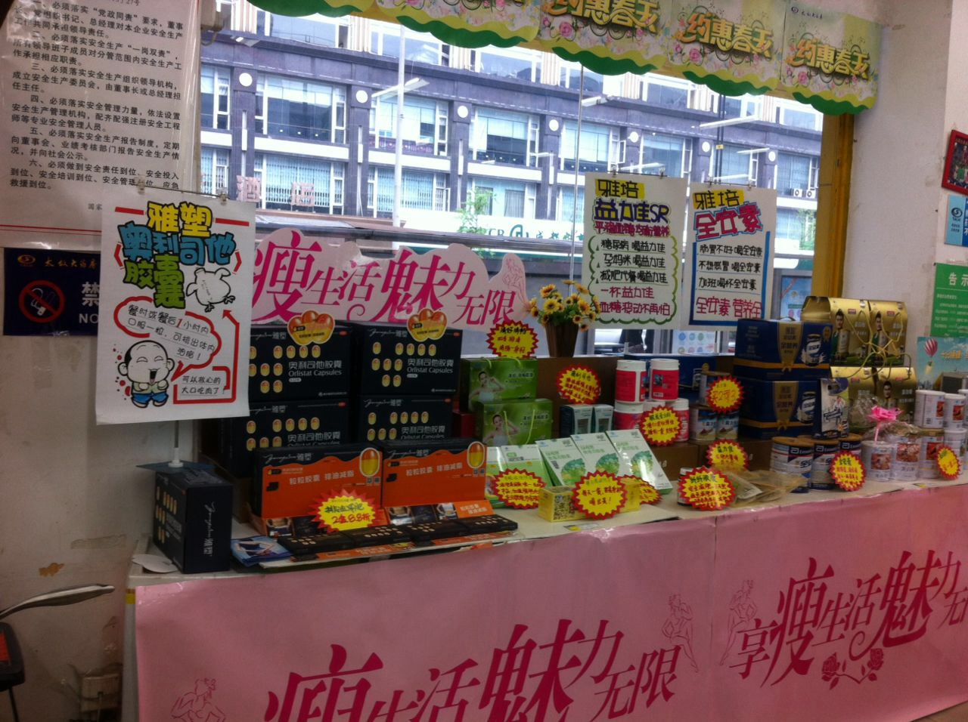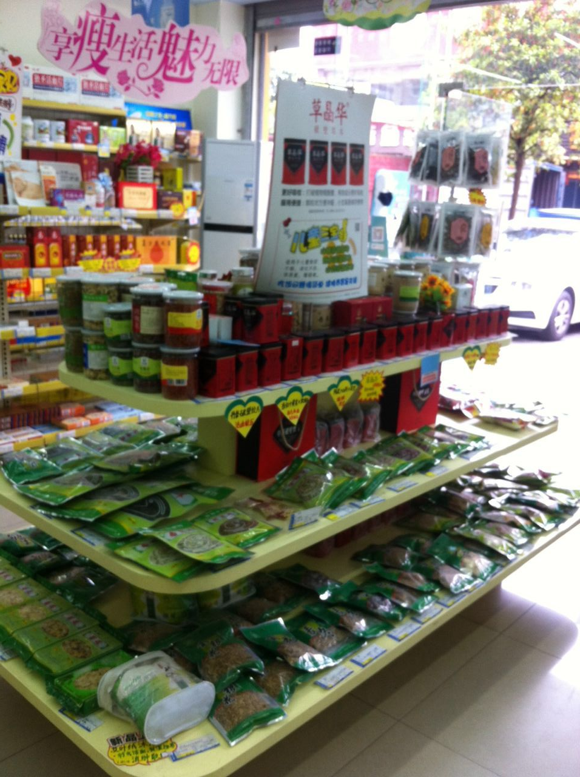
（双林店收银台区域展示） （柳翠路中药区域展示）

六、近期检查重点:
1、金牌品种第二阶段挑战档次、规则、返利、买赠、任务，陈列。
2、现金管理。
3、4月单品活动抽查。
4、任务掌握情况、门店销售进度、员工个人完成情况。
5、赠品管理、商品帐货相符情况（包括品种批号）。
6、邮件内容执行情况。

主题词： 督导 检查情况 通报
四川太极大药房连锁有限公司 营运部 2016年 4月18日印发
打印： 林丰燕 核对：谭莉杨 （共印1份）

